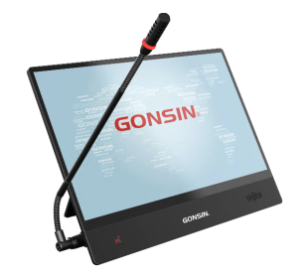

Бренд: GONSIN
Модель: DCS-2071D

GONSIN DCS-2071D микрофондық терминалы – бұл сенсорлық экраны, кіріктірілген динамигі және икемді микрофоны бар үстелге арналған микрофондық терминал, ол конференция жүйелері үшін арналған. Ол келіссөз бөлмелерінде, мәжіліс залдарында, соттарда және басқа да ресми мекемелерде пікірталастарды ұйымдастыру, дауыс беру және мультимедиялық презентациялар өткізу үшін қолданылады.

Техникалық сипаттамалары:

• Орнату түрі: үстелдік
• Қосылу әдісі: желілік кабель
• Түсі: қара + сұр
• Операциялық жүйе: Android
• Жады: 4 ГБ жедел жады (ОЗУ) + 16 ГБ ішкі жады
• Экран өлшемі: 15,6", арақатынасы 16:9
• Экранның рұқсаттылығы: 1920×1080
• Кеңейту интерфейстері: USB ×3
• Қуат (DC): ×1
• Желілік интерфейс: RJ45 ×2
• Аудио ұяшықтары: Ø3,5 мм ×2
• Динамик: 2 Вт / 8 Ом
• Қуат көзі: 24 В
• Қуат беру тәсілдері: адаптер, конференц-сервер немесе желілік концентратор (Power HUB)
• Габариттері (Ұ×Е×Б):
– ашық тіреуде: 375×290×40 мм (микрофонмен бірге)
– жабық тіреуде: 375×243×180 мм (микрофонмен бірге)
• Салмағы: 3 кг
• Микрофон түрі: бағытталған электретті, кардиоидтық диаграммасы бар
• Бағытталуы 0°/180°: >20 дБ (1 кГц)
• Дыбыс қабылдау тиімді қашықтығы: ≥80 см
• Микрофон тұғырының ұзындығы: 260 мм
• Микрофонның жиілік диапазоны: 20 Гц ~ 20 кГц
• Сезімталдық: –46 дБВ/Па
• Эквивалентті шу деңгейі: 20 дБА (SPL)
• Максималды SPL: 125 дБ (THD < 3%)
• THD: <0,05%
• Сигнал/шуының қатынасы (SNR): ≥96 дБ

